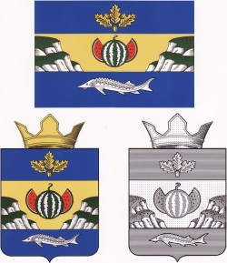

**РОССИЙСКАЯ ФЕДЕРАЦИЯ**

**АДМИНИСТРАЦИЯ**

***ГОРНОБАЛЫКЛЕЙСКОГО СЕЛЬСКОГО ПОСЕЛЕНИЯ***

*ДУБОВСКИЙ МУНИЦИПАЛЬНЫЙ РАЙОН ВОЛГОГРАДСКАЯ ОБЛАСТЬ*

ПОСТАНОВЛЕНИЕ

От__11.05.16 №_14

На основании федерального закона № 210-ФЗ «Об организации предоставления государственных и муниципальных услуг», заключения юридической экспертизы № 662 проведенной государственно-правовым управлением аппарата Губернатора и правительства Волгоградской области,

ПОСТАНОВЛЯЮ:

1. Постановление администрации Горнобалыклейского сельского поселения № 40 от 24.10.2011 г «Об отмене постановления № 30 от 28.09.2011г главы Горнобалыклейского сельского поселения. Об утверждении Порядка проведения экспертизы проектов административных регламентов предоставления муниципальных услуг» - считать утратившим силу.
2. Обнародовать данное постановление на официальной доске информации сельского поселения.

2. Контроль над исполнением настоящего постановления оставляю за собой.

Глава Горнобалыклейского

сельского поселения М.И.Пичугин